
Бюллетень № 2
ТЕХНИЧЕСКАЯ ИНФОРМАЦИЯ
XXV республиканские соревнования «Бирь-2026»
4 этап клубного первенства Республики Башкортостан
03 октября 2026 г.
1. Местность. Центр соревнований находится на Ю-З окраины г.Бирска. Схема проезда к месту старта прилагается отдельно. Местность пересеченная: склон р. Белая с множественными оврагами и балками. Максимальная высота подъема на одном склоне – 90 метров. Залесенность составляет 80%. Лес преимущественно смешанный, с подлеском различной степени проходимости от паркового (20%) до труднопроходимого (25%). Имеются сосновые посадки различного возраста и проходимости. Гидрография представлена легко преодолимыми ручьями на дне оврагов и несколько небольших озер. Заболоченные участки составляют 3%. Дорожная сеть развита хорошо. Некоторые тропинки, не используемые, превратились в категорию исчезающие и плохо различимы на местности из-за опавшей листвы.
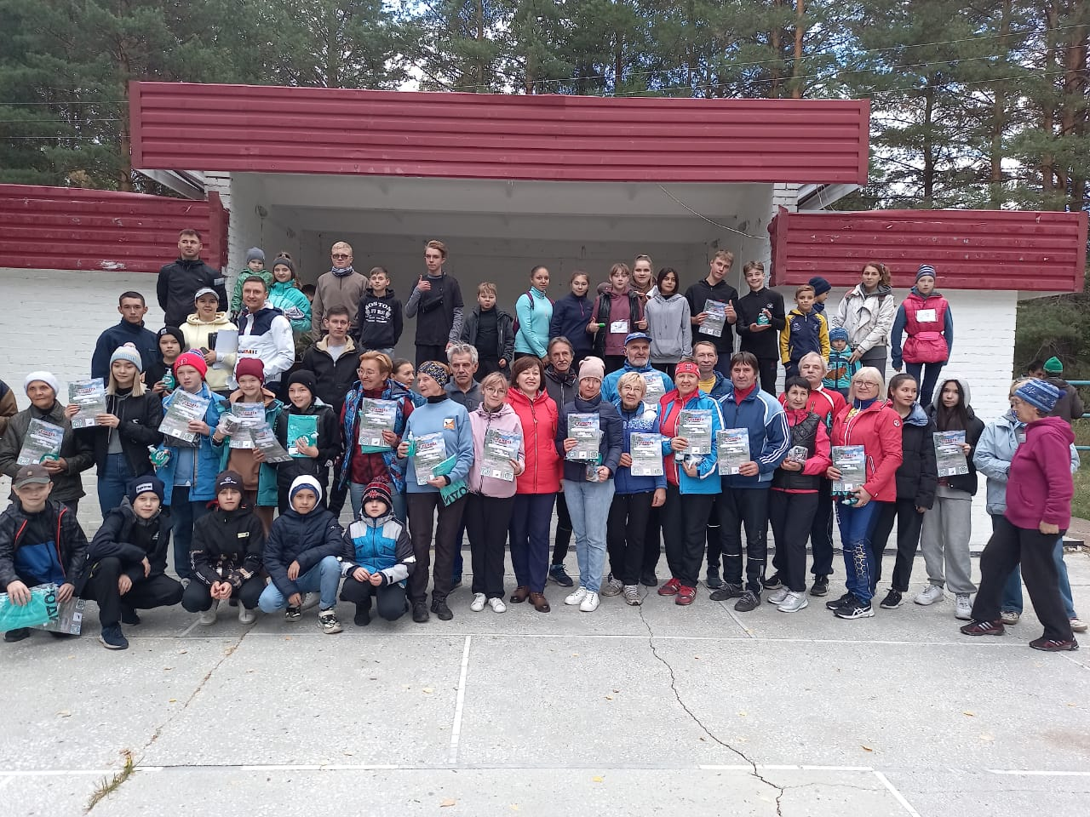

Координаты центра соревнований: 55.400471, 55.530479

- Предварительные параметры дистанции:
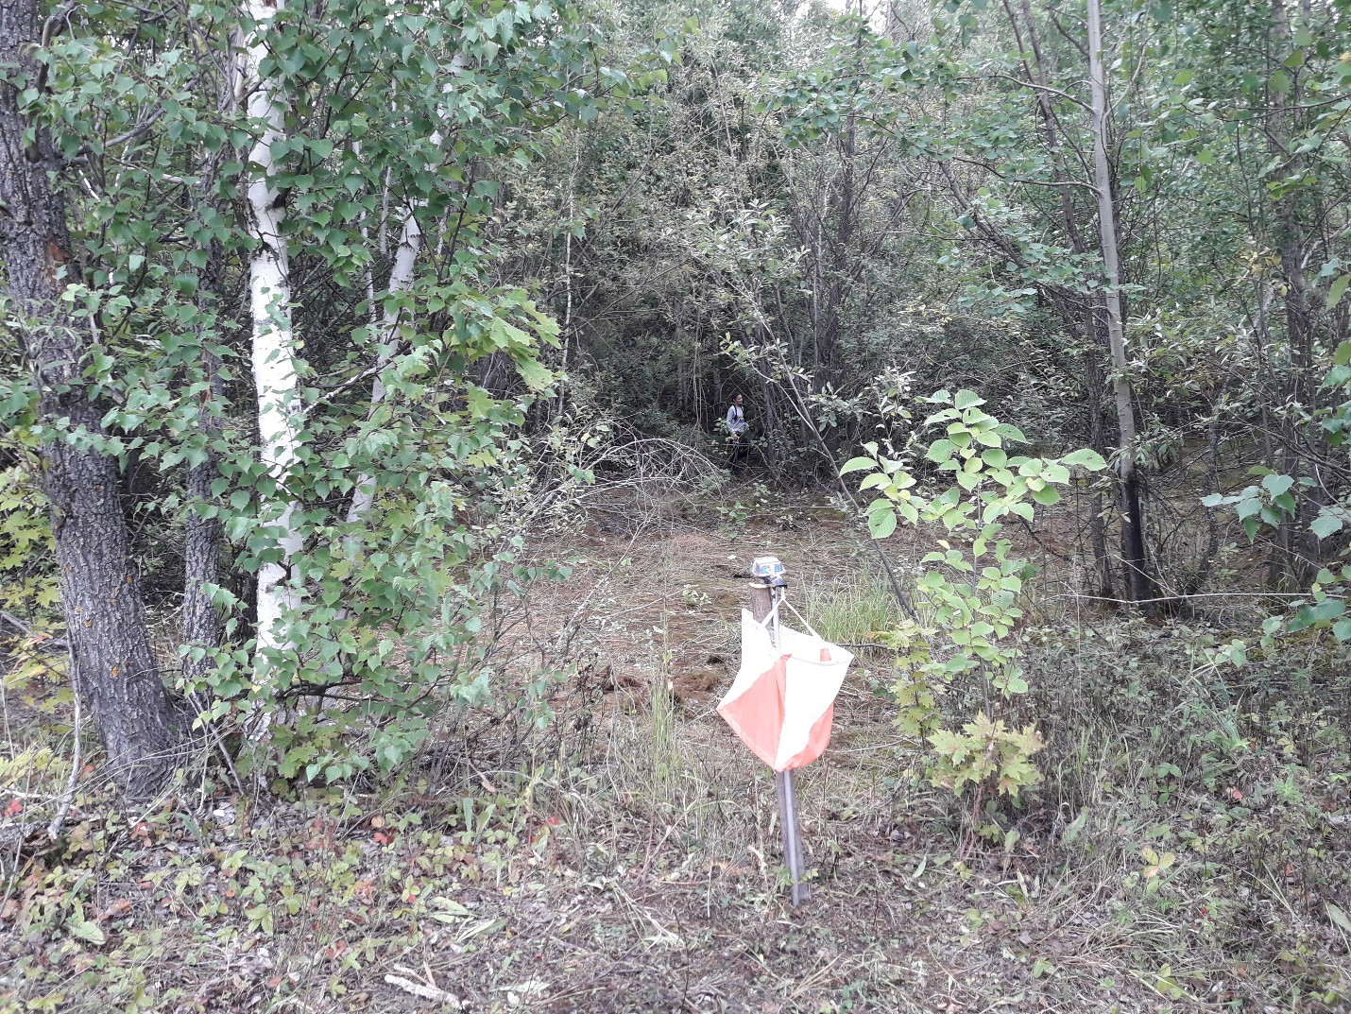
Группа | Кол-во  КП | Длина,  Км | Размер карты | Масштаб  карты
N(новички) | 5 | 1,4 | А 4 | 5 000
М-10 | 5 | 1,4 | А 4 | 5 000
М-12 | 8 | 1,6 | А 4 | 5 000
М-14 | 10 | 1,7 | А 4 | 5 000
М-16 | 13 | 3,5 | А 4 | 7 500
М-18 | 16 | 5,0 | А 4 | 7 500
М-21 | 21 | 5,7 | А 4 | 7 500
М-40 | 16 | 5,0 | А 4 | 7 500
М-50 | 16 | 4,1 | А 4 | 7 500
М-60 | 13 | 3,5 | А 4 | 7 500
М-70 | 10 | 2,1 | А 4 | 5 000
Ж-10 | 5 | 1,4 | А 4 | 5 000
Ж-12 | 5 | 1,4 | А 4 | 5 000
Ж-14 | 8 | 1,6 | А 4 | 5 000
Ж-16 | 10 | 2,1 | А 4 | 5 000
Ж-18 | 13 | 3,5 | А 4 | 7 500
Ж-21 | 16 | 5,0 | А 4 | 7 500
Ж-40 | 16 | 4,1 | А 4 | 7 500
Ж-50 | 13 | 3,5 | А 4 | 7 500
Ж-60 | 10 | 2,1 | А 4 | 5 000
Ж-70 | 10 | 1,7 | А 4 | 5 000

3. Опасные места: Крутые склоны оврагов, обрывы на склонах р.Белой, небольшие участки буреломов, остатки урагана 2007г.
4. Аварийный азимут: при потере ориентировки двигаться на север - до поляны или окраины г.Бирска, далее - до центра соревнований.
Карта ограничена следующими ориентирами:
на севере – г.Бирск;
на западе - р. Белая;
на востоке – шоссе г.Бирск-дер. Старо-Петрово (в карту не входит);
на юге – четкой границы нет, сады плодосовхоза
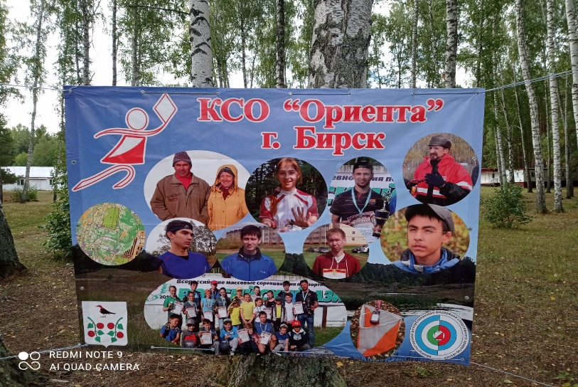

Аварийный азимут - 00 градусов.

- Карта: Автор карты - В.М. Садаков. Основная часть карты составлена в 2025г. Масштаб и формат карты указаны в таблице. Высота сечения рельефа 5м. Легенды впечатаны в карту. Карты напечатаны на влагостойкой бумаге «LOMOND», заламинированы.
- Старт и финиш: расположены на одной поляне. Спортсмен получает карту в момент старта. Расстояние до пункта «К» - 100 м. Расстояние от последнего КП до финиша – 70 м. Порядок работы на финише: после отметки на финишной станции - обязательно считывание, получение сплита у судьи-хронометриста.
- Контрольное время: 120 минут для всех групп.
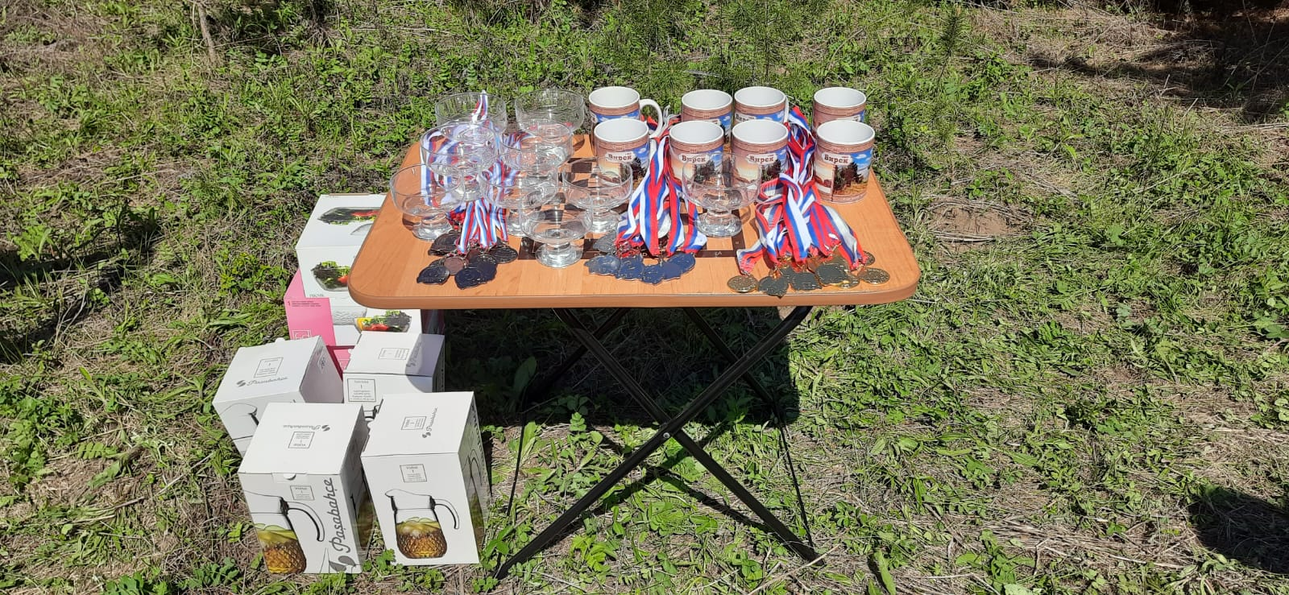

Желаем успехов!

